Jelentkezési lap
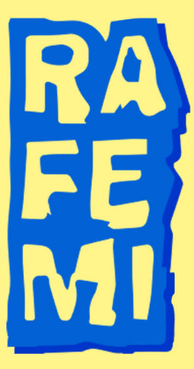
X. Művészeti rajz, festő és mintázó versenyre és
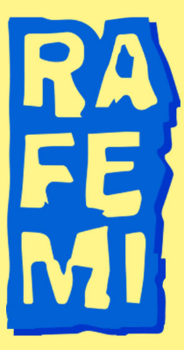
A NYÍLT NAPRA
2021. november 2-án, éjfélig beküldendő:
rafemi.tanceskepzo@gmail.com címre.
A verseny napja 2021. november 5. péntek 9 óra

A versenyző neve:
Beküldő tanár/ szülő neve:
Értesítési email cím:
Értesítési telefonszám:
Melyik évfolyamba jársz?
Melyik iskolába jársz?
Melyik kategóriában fogsz alkotni? | A : csendélet rajz  B: csendélet festés  C: mintázás kategória automatikus
Szüleimmel szeretnék részt venni a NYÍLT NAPON: IGEN NEM* * a megfelelő választ kérjük aláhúzni.

